الجمهورية الجزائرية الديمقراطية الشعبية

وزارة التربية الوطنية مديرية التربية لولاية البليدة متوسطة عامر ديس العفرون
المستوى : الأولى متوسط يوم الأربعاء 21/05/2025
إختبار الفصل الثالث في مادة العلوم الفيزيائية والتكنولوجيا المدّة : ســـاعة ونصـف
الإسم واللقب :......................................................... القسم :....................... العلامة:
التمرين الأول : ( 06 نقاط )
20
- في مسابقة فكرية بين أقسام السنة الأولى متوسط قدمت للأفواج المشاركة الأسئلة التالية، ساعد التلاميذ في اختيار الإجابة الصحيحة وذلك بوضع علامة ( X ):
- الوسط الشاف هو :
الوسط الذي يسمح بمرور الضوء الوسط الذي لا يسمح بمرور الضوء الوسط الذي يسمح بمرور جزء من الضوء
- ينتشر الضوء في جميع الإتجاهات وفق :
خطوط مستقيمة خطوط منحنية خطوط دائرية
- تقدر سرعة انتشار الضوء في الهواء ب:
300000 m/s 300000 km/s 300000 km/h
- حدّد من بين الصور التالية الصورة التي تسمح بتفسير الرؤية الصحيحة للكتاب وذلك بوضع علامة X :
④
③
②
①

- حدّد شرطين للرؤية.......................................................................................................................................................................................
...........................................................................................................................................................................................................................................
التمرين الثاني : ( 06 نقاط )
أثناء مراجعة أحمد لإختبار الفيزياء وجد صعوبة في التمييز بين ظاهرتين فلكيتين ( الوثيقة 1)
شكل 1
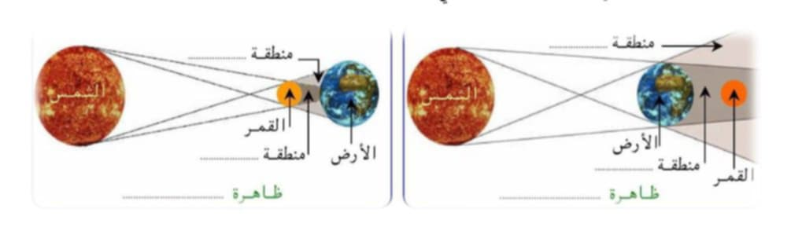
شكل 2

الوثيقة1
الإعتماد على الوثيقة 1 وعلى مكتسابتك القبلية ساعد أحمد في الإجابة عن تساؤلاته :
- سمّ الظاهرتين في الوثيقة 1
- ما الفرق بين هاتين الظاهرتين؟.......................................................................................................................................................
......................................................................................................................................................................................................................................
.........................................................................................................................................................................................................................................
...........................................................................................................................................................................................................................................
- أيّهما تشكّل خطر على الرؤية ............................................................................................................................................................
- قدّم بعض النصائح لتجنب خطورة هذه الظاهرة ( نصيحتين)..........................................................................................................
..........................................................................................................................................................................................................................................
الوضعية الإدماجية : ( 08 نقاط)
في غياب الأم عن البيت قام الإخوة الثلاثة بتحضير الحليب بحيث كل واحد منهم حضّر كأسه بنفسه .
الولد الأوّل وضع 10g من مسحوق الحليب في 0.25L من الماء وقال: حليبي مميّه !
الولد الثاني وضع 20g من مسحوق الحليب 0.25L من الماء وقال: حليبي مركّز .
الولد الثالث وضع 50g من مسحوق الحليب في 0.25L الماء وقال: انظرا هناك مسحوق الحليب متجمّع في قاع كأسي !
ساعد الإخوة على تفسير ما حدث معهم بالإجابة عمّا يلي :
- ما إسم المحلول الذي حضّره الأطفال الثلاثة؟.......................................................................................................................................................
- حدّد المذيب والمذاب ..........................................................................................................................................................................................
- أ- ما نوع المحلول الذي نتج عند كل طفل ؟............................................................................................................................................................
................................................................................................................................................................................................................................................
ب- أحسب تركيز كل محلول من المحاليل الثلاث .
- تركيز المحلول الأول:..................................................................................................................................................................................C₁=
...........................................................................................................................................................................................................................................
- تركيز المحلول الثاني:................................................................................................................................................................................. C₂=
...........................................................................................................................................................................................................................................
- تركيز المحلول الثالث:.............................................................................................................................................................................. C₃=
..........................................................................................................................................................................................................................................
أستاذة المادة : قويدر بن علي فايزة

بالتوفيق وعطلة سعيدة

